1. СНИФФЕРЫ
Анализатор трафика, или сниффер (от англ. to sniff — нюхать) — сетевой анализатор трафика, программа или программно-аппаратное устройство, предназначенное для перехвата и последующего анализа, либо только анализа сетевого трафика, предназначенного для других узлов.
Во время работы сниффера сетевой интерфейс переключается в т.н. «режим прослушивания» (Promiscuous mode), что и позволяет ему получать пакеты, адресованные другим интерфейсам в сети.
Перехват трафика может осуществляться:
- обычным «прослушиванием» сетевого интерфейса (метод эффективен при использовании в сегменте концентраторов (хабов) вместо коммутаторов (свитчей), в противном случае метод малоэффективен, поскольку на снифер попадают лишь отдельные фреймы);
- подключением снифера в разрыв канала;
- ответвлением (программным или аппаратным) трафика и направлением его копии на снифер;
- через анализ побочных электромагнитных излучений и восстановление, таким образом, прослушиваемого трафика;
- через атаку на канальном (MAC-spoofing) или сетевом уровне (IP-spoofing), приводящую к перенаправлению трафика жертвы или всего трафика сегмента на снифер с последующим возвращением трафика в надлежащий адрес.
В начале 1990-х широко применялся хакерами для захвата пользовательских логинов и паролей, которые в ряде сетевых протоколов передаются в незашифрованном или слабо зашифрованном виде. Широкое распространение хабов позволяло захватывать трафик без больших усилий в больших сегментах сети практически без риска быть обнаруженным.
Снифферы применяются как в благих, так и в деструктивных целях. Анализ прошедшего через сниффер трафика позволяет:
- Обнаружить паразитный, вирусный и закольцованный трафик, наличие которого увеличивает загрузку сетевого оборудования и каналов связи (сниферы здесь малоэффективны; как правило, для этих целей используют сбор разнообразной статистики серверами и активным сетевым оборудованием и её последующий анализ).
- Выявить в сети вредоносное и несанкционированное ПО, например, сетевые сканеры, флудеры, троянские программы, клиенты пиринговых сетей и другие (это обычно делают при помощи специализированных снифферов — мониторов сетевой активности).
- Перехватить любой незашифрованный (а порой и зашифрованный) пользовательский трафик с целью получения паролей и другой информации.
- Локализовать неисправность сети или ошибку конфигурации сетевых агентов (для этой цели сниферы часто применяются системными администраторами).

1.1. Wireshark
Сайт: http://www.wireshark.org
Платформа: *nix, Windows
Фантастически успешный анализатор пакетов для «винды» и «никсов», который многие помнят и даже по-прежнему называют Ethereal (новое имя появилось лишь с лета 2006 года). Wireshark «на лету» анализирует трафик из локальной сети или из заранее подготовленного дампа на диске. То, насколько он удобен – выше всяческой похвалы: ты можешь свободно перемещаться по всей отснифанной инфе, просматривая данные в той детализации, которая тебе нужна. Главные козыри - это автоматический разбор пакетов на определенные для данного протокола понятные поля, а также система фильтров, избавляющая от просмотра всего подряд, которая отображает лишь то, что тебя может заинтересовать. Последние версии Wireshark радуют продвинутыми механизмами для анализа голосового трафика VoIP, а также дешифровкой таких протоколов как IPsec, ISAKMP, Kerberos, SNMPv3, SSL/TLS, WEP, и WPA/WPA2. На лету расшифровываются и данные, сжатые gzip'ом. Снифер может работать не только в Ethernet, но и IEEE 802.11, PPP/HDLC, ATM, Bluetooth, USB, Token Ring, Frame Relay, FDDI сетях.

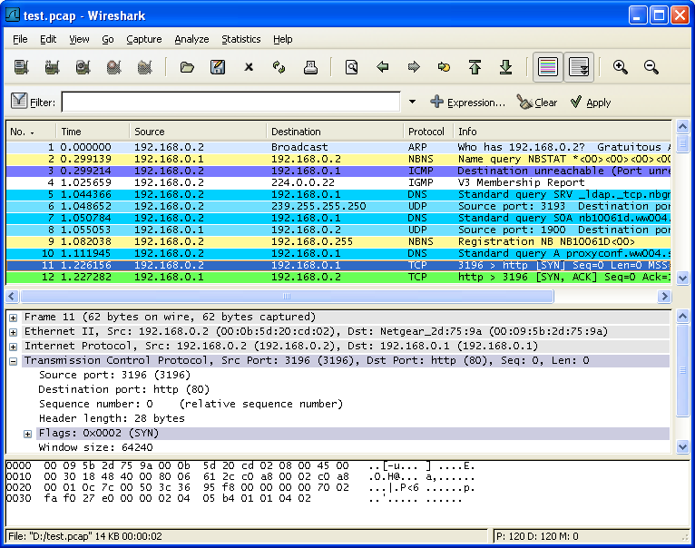

1.2. 0x4553-INTERCEPTER
Сайт: http://intercepter.nerf.ru
Платформа: Windows NT(2K\XP\2k3\Vista)
Это одна из самых прогрессивных утилит для перехвата трафика, сообщений и паролей/хешей, доступных в публичном доступе. Программа умеет перехватывать пароли и хеши для следующих протоколов: ICQ, IRC, AIM, FTP, IMAP, POP3, SMTP, LDAP, BNC, SOCKS, HTTP, NNTP, CVS, TELNET, MRA, DC++, VNC, MYSQL, ORACLE. Другой важный функционал – перехватывает самые различные сообщения с отображением диалога в реальном времени. На текущий момент снифером перевариваются следующие протоколы: ICQ, AIM, JABBER, YAHOO, MSN, GADU-GADU, IRC, MRA. Но этот список не главное, ведь Intercepter – чуть ли не единственный инструмент, поддерживающий уникод, а потому правильно отображает кириллицу там, где это необходимо! Да и чего таить, приведенный список едва ли можно назвать полным, потому как перехватываются еще сообщения GTalk (протокол построен на Jabber), а также Mail.Агент, что может быть весьма актуально.
Поддерживается возможность удаленного захвата трафика посредством RPCAP-демона, обычно устанавливаемого на шлюз локальной сети и грабящего весь трафик на входе/выводе во «внешний» мир. Поскольку шлюзы нередко вращаются под управлением Linux'а или xBSD, то RPCAP-демон оказывается весьма полезным подспорьем.
Помимо чисто снифферных функций, 0x4553-Intercepter обладает набором весьма соблазнительных фич. Начнем с банального обнаружения узлов в сети, которое осуществляется не простым сканированием IP-адресов. В нужном диапазоне. 0x4553-Intercepter посылает широковещательный ARP-запрос, требуя, чтобы все узлы, которые его получили, сообщили свои IP-адреса. Причем, 0x4553-Intercepter способен выявлять другие снифферы. DHCP DISCOVERY позволяет осуществить поиск DHCP-серверов. Интегрированный перепрограмматор MAC-адресов позволяет быстро поменять MAC-адрес.

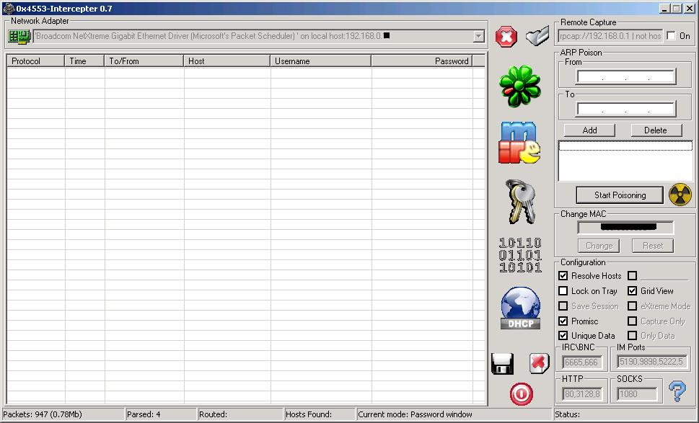

1.3. Cain and Abel
Сайт: www.oxid.it/cain.html
Платформа: Windows
Если ищешь утилиту для восстановления всевозможных паролей, то лучшего инструмента, пожалуй, не найти. В буквальном смысле «универсальный солдат» готов на все. Допустим, тебе нужно вспомнить пароль и личные данные, сохраненные в браузере. Не проблема! Клик по нужной иконке – и они твои! Интересуешься пассами, которые непрерывно передаются по твоей локалке (и, следовательно, их хорошо бы шифровать)? Воспользуйся встроенным снифером. Правда, понадобится драйвер WinPcap, но не беда – в случае необходимости Cain & Abel заинсталлит его прямо во время установки. А далее – делай, что хочешь.
Заметим, что дело не ограничивается одним перехватом паролей от всевозможных сервисов, начиная от банальных FTP/POP3 и заканчивая экзотикой, вроде ключей для Radius-серверов. Реально перехватить идентификационные данные и сами разговоры клиентов VoIP-телефонии (но только, если используется SIP-протокол) или даже пакеты с голосовыми данными, из которых несложно извлечь запись разговора с помощью специальных конвертеров. Чтобы не было проблем со свитчами, прога отлично владеет приемом ARP-спуфинга. Умелые манипуляции с MAC-адресами и заголовками пакетов приводят к результатам: снифер работает почти безотказно (хотя это палится любыми IDS). С помощью 15 встроенных утилит Cain & Abel может взломать 25 типов хешей, провести исследование беспроводной сети, а также выполнить еще целый ряд уникальных действий (нацеленных, прежде всего, на подбор или расшивку паролей).
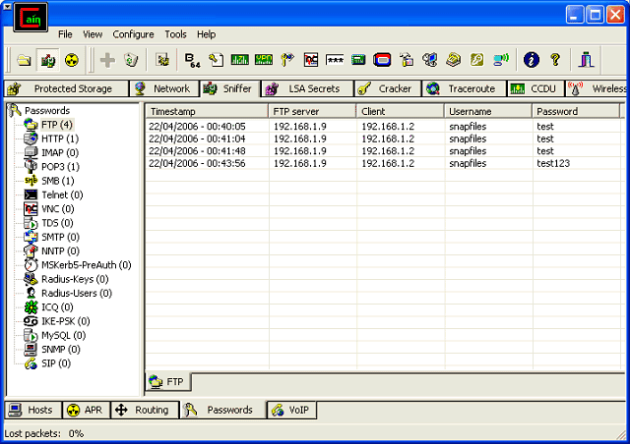

1.4. Network Miner
Сайт: http://sourceforge.net/projects/networkminer
Платформа: Windows
Добротный снифер для Windows, который всячески пытается выведать как можно больше инфы о локальной сети. Network Miner предназначен не столько для перехвата данных (хотя, безусловно, он это умеет) – сколько для анализа инфраструктуры локалки (операционки на хостах, открытые сессии, hostname'ы, открытые порты на узлах).
В отличие от многих утилит, делает он это исключительно пассивно, т.е. без генерации трафика, по которому может быть определен факт сканирования. Для анализа ОС на каждом из узлов используются проверенные механизмы fingerprint'а, базы утилиты p0f (lcamtuf.coredump.cx/p0f.shtm), а также метод анализа DHCP-пакетов из тулзы Satori (http://myweb.cableone.net/xnih).
Если говорить о перехвате данных, то Network Miner снимет с «эфира» (или из заранее подготовленного дампа в PCAP-формате) файлы, сертификаты, изображения и другие медиа, а также пароли и прочую инфу для авторизации. Полезная возможность - поиск тех участков данных, что содержат ключевые слова (например, логин пользователя).

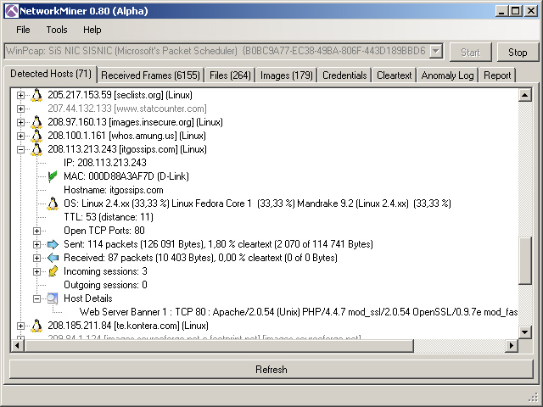

2. ПРОГРАММЫ ДЛЯ ПОСТРОЕНИЯ
СТРУКТУРЫ ЛОКАЛЬНОЙ СЕТИ В ГРАФИЧЕСКОМ ВИДЕ
2.1. Network Notepad
Сайт: http://www.networknotepad.com/
Платформа: Windows
Network Notepad - бесплатная утилита для создания интерактивных сетевых диаграмм. Программа работает под операционными системами Windows 9x/NT/2000/XP, имеет простой и понятный интерфейс с поддержкой функции Drag & Drop, позволяет открывать и просматривать базовые текстовые форматы, может распечатывать результаты своей работы, поддерживает линкование и т.д. Скриншот наглядно демонстрирует возможности Network Notepad:
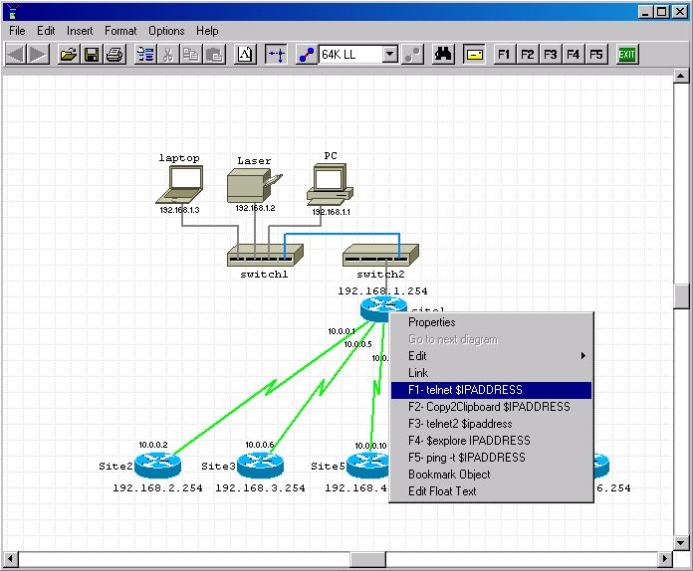

2.2. NetView
Сайт: http://www.killprog.com/netviewr.html
Платформа: Windows
Многофункциональная утилита для работы с локальной сетью. Альтернатива Сетевому Окружению. Ведет файл со списком машин. Регулярно проверяет список на наличие выключенных машин путем пингования или коннекта на указанный порт. Индивидуальная настройка проверок для каждого компьютера, ведет лог активных сетевых соединений, имеет функцию черного и белого списков, умеет временно прятать шары.
Может составлять посегментную карту сети (через traceroute), а так же визуализировать сеть (картинки для компьютеров, линии, фоновая текстура). Быстрый поисковик с множеством опций и сохранением файл-листа в txt и html форматах. Программа имеет сканер портов и диапазона IP-адресов, сканер шар (составляющий полный список расшаренных ресурсов сети с правами доступа), возможность слать сетевые сообщения от любого имени, терминал, поддержку плагинов и визуальных тем. Как пример - плагин голосового оповещения о сетевых событиях, плагин синхронизации часов с удаленным компьютером. Программа может висеть незаметно в трее, практически не занимая ресурсы компьютера.
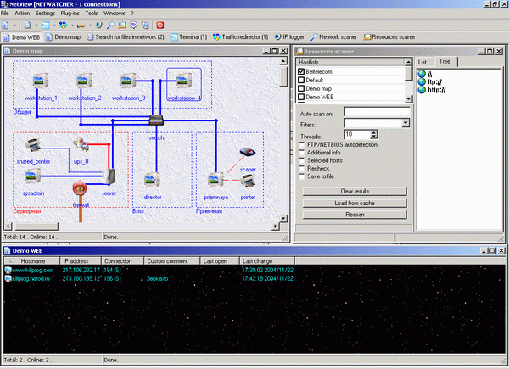

2.3. The Dude
Сайт: http://www.mikrotik.com
Платформа: Windows
The Dude - небольшая бесплатная программа, которая предназначена для сканирования сетей, мониторинга работы подключенных к ним устройств и предупреждения администратора в случае возникновения каких-либо проблем.
Утилита работает в автоматическом режиме, самостоятельно определяет типы и виды обнаруженных устройств, рисует карту всех сетей, проста в установке и работе, поддерживает пользовательские иконки и фоны, поддерживает работу с SNMP, ICMP, DNS и TCP, предоставляет прямой доступ к управлению удаленными устройствами и др.

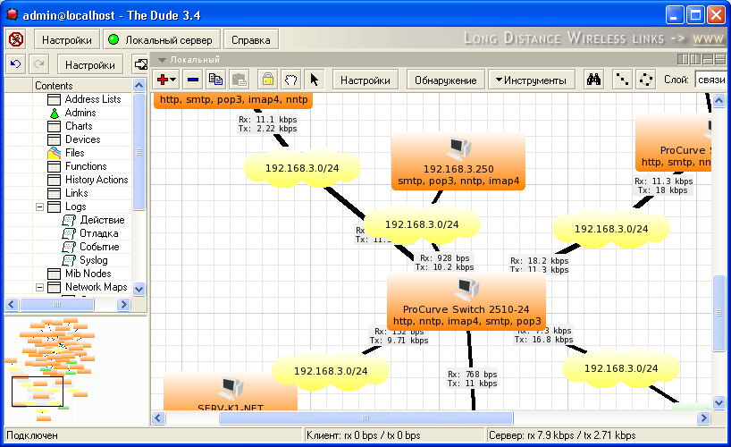

3. ПРОГРАММЫ ДЛЯ СИМУЛЯЦИИ
ЛОКАЛЬНОЙ СЕТИ В ГРАФИЧЕСКОМ ВИДЕ

3.1. Симулятор сети – «Packet Tracer»
Сайт: http://www.cisco.com/web/learning/netacad/course_catalog/PacketTracer.html
Платформа: Windows
Визуальное моделирование сетей на основе коммутаторов и маршрутизаторов Cisco, а также настройка данного оборудования через виртуальную консоль.
Некоторый список возможностей:
- Логическая диаграмма сети;
- Оборудование для симуляции: коммутаторы, маршрутизаторы, компьютеры, серверы.
- Настройка оборудования в графическом режиме;
- Добавление плат расширения на маршрутизаторы;
- Механизмы визуального моделирования потоков данных.

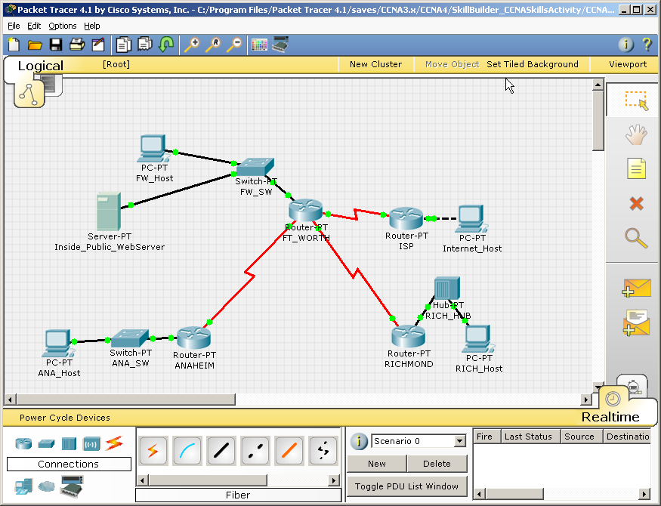

Собираем схему сети:
- Добавляем оборудование на диаграмму.
- Используем кабели для соединения оборудования
- Настраиваем компьютер и сервер
- Добавляем коммутатор и роутер. Конфигурируем роутер.
- Используем ping-запросы из командной строки и в визуальном режиме для проверки связи.
- Используем трассировку маршрута (traceroute) для проверки пути следования пакетов.
- Простой дебаггинг.

3.2. Симулятор сети – «GNS3»
Сайт: http://www.gns3.net/
Платформа: *nix,Windows,MacOS
Графический симулятор сети «GNS3» позволяет спроектировать комплексную топологию сети, и убедится в ее работоспособности. Система поддерживает эмуляцию от простых ПК, до маршрутизаторов Cisco (через использование эмулятора IOS - Dynamips и PIX эмулятора Pemu).
Возможности:
- Дизайн высоко качественных и комплекстных сетевых топологий;
- Эмуляция многих сетевых роутеров от Cisco а также PIX фаерволлов;
- Симуляция обычных Ethernet, ATM и frame relay свитчей;
- Подключение симуляторной сети к внешней сети (реальной);
- Захват пакетов через Wireshark.

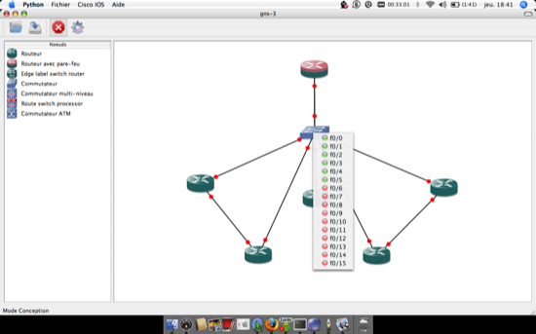

3.3. Эмулятор маршрутизаторов Cisco - «Dynamips»
Сайт: www.cisco.com
Платформа: *nix,Windows,MacOs
Dynamips — программный эмулятор маршрутизаторов Cisco. Dynamips работает на большинстве Linux-систем, Mac OS X и Windows, при этом позволяет эмулировать аппаратную часть маршрутизаторов, непосредственно загружая и взаимодействуя с реальными образами Cisco IOS. Это позволяет проводить эксперименты с различными версиями Cisco IOS, а также выполнять лабораторные работы для подготовки к экзаменам Cisco, таким как CCNP и CCIE. На данный момент Dynamips поддерживает различные платформы, в их числе 1700, 2600, 3600, 3700, 7200, а также большое количество аппаратных модулей для интерфейсов типа Ethernet, Serial, ATM и других. Для работы эмулятора нужно иметь образ операционной системы эмулируемого маршрутизатора (IOS).

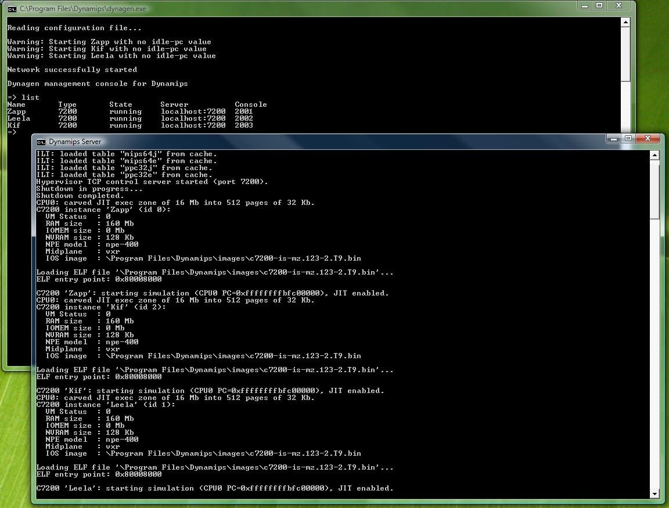

3.4. Эмулятор сетевого компьютера - «Virtual PC Simulator»
Сайт: http://wiki.freecode.com.cn
Платформа: *nix,Windows,MacOs
В качестве рабочей станции можно использовать Virtual PC Simulator. Простенький инструмент, не требует много памяти, подходит для Ping’ов и tracert’ов. Данная программа может эмулировать до 9 компьютеров в сети.

4. ПРОГРАММЫ ДЛЯ МОНИТОРИНГА СЕТИ

4.1. NetMap
Сайт: http://www.imach.uran.ru/rns
Платформа:Windows
Программа NetMap отслеживает доступность узлов Сети по протоколу ICMP. Для этого программа периодически направляет запросы, в точности аналогичные запросам программы ping и проверяет наличие откликов, свидетельствующих об активности соответствующих узлов и штатной работе каналов связи. Программа настроена на отправку запросов с интервалом в 6 секунд и ожидание отклика в течение 4 секунд. При необходимости, можно задать любое время в пределах от 100 миллисекунд до 10 минут.

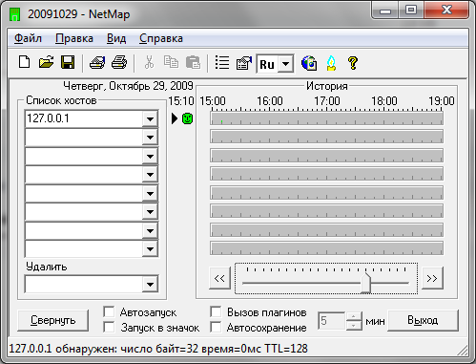
Узлы, которым направляются запросы, выбираются из заданного списка в циклической последовательности. Список может содержать большое количество узлов (более ста), при этом в главном окне программы можно наблюдать по выбору реакцию до семидесяти узлов, в зависимости от размеров окна программы. Полученные отклики добавляются к ежедневному протоколу, который можно просматривать, выводить на печать и сохранять в файл на диске. Разрешение протокола - одна минута. Если какой-либо узел не отвечает на запросы в течение заданного времени, то предусмотрена возможность запуска внешнего командного файла для запрограммированных действий, включая сохранение логов и отправку сообщений по электронной почте.

5. ОСНОВНЫЕ СЕТЕВЫЕ КОМАНДЫ WINDOWS

5.1. Ping
Самая распространенная команда - ping. Данная команда посылает по заданному адресу специальный пакет определённого объёма и ждет его возвращения. Если ответа нет или время очень большое - это значит, что указанный адрес недоступен или возникли какие-то проблемы на линии связи. Если ответ получен успешно, то команда отображает количество времени, которое заняло это действие.

5.2. Tracert
Команда tracert предназначена для определения маршрута от текущего компьютера до указанного сервера (адреса). Команда показывает все серверы (маршрутизаторы), через которые проходит сигнал.

5.3. Pathping
Команда pathping объединяет в себе две предыдущие команды. Команда pathping отправляет пакеты каждому маршрутизатору на пути к месту назначения на протяжении некоторого времени, и затем вычисляет результат на основании пакетов, возвращенных каждым маршрутизатором. Так как эта команда показывает степень потери пакетов на любом маршрутизаторе или канале, с ее помощью легко определить, какие маршрутизаторы или каналы вызывают неполадки в работе сети.

5.4. IPconfig
Команда ipconfig выдает следующую информацию о настройках сети: имя компьютера, основной DNS суффикс, описание сетевой платы, МАС-адрес , IP-адрес, маска подсети, основной шлюз, DNS-серверы и др.

5.5. NetStat
Команда Netstat отображает активные подключения TCP, портов, прослушиваемых компьютером, статистики Ethernet, таблицы маршрутизации IP, статистики IPv4 (для протоколов IP, ICMP, TCP и UDP) и IPv6 (для протоколов IPv6, ICMPv6, TCP через IPv6 и UDP через IPv6). Запущенная без параметров, команда nbtstat отображает подключения TCP.

5.6. Arp
Команда arp отображает таблицу соответствия между IP-адресами и MAC-адресами (arp-таблицу) на компьютере.

